**Синтез металлоорганических комплексов Re(I) с лигандами NN типа для фотоакустического имиджинга.**

***Мадиева С.Г., Шакирова Ю.Р.***

*Студент, 3 курс бакалавриата*

*Санкт-Петербургский государственный университет,*

*химический факультет, Санкт-Петербург, Россия*

*E-mail: svetamadieva@gmail.com*

Фотоакустический имиджинг (ФАИ) является современным методом визуализации, при котором можно получить картину зон поглощения внутри объекта с высоким разрешением. Также метод обладает большей глубиной проникновения, по сравнению с оптическим имиджингом. [1]

В отличие от органических хромофоров фотоакустические свойства металлорганических соединений малоизучены. В данной работе нами была получена серия комплексов типа [(NN)Re(CO)2(NN*)]+, где NN – неокупроин, NN* – варьируемый лиганд (Схема 1). Поглощение синтезированных комплексов лежит в окне прозрачности биологических тканей, при этом его интенсивность зависит от pH среды, что открывает перспективы применения данных соединений для контрастирования закисленных областей и тканей методом ФАИ. [2]

Синтезированные комплексы Re(I) были охарактеризованы 1D (1H) и 2D (1H-1H COSY, NOESY) ЯМР-спектроскопией и ESI+ масс-спектрометрией. Также были сняты спектры поглощения растворов комплексов.

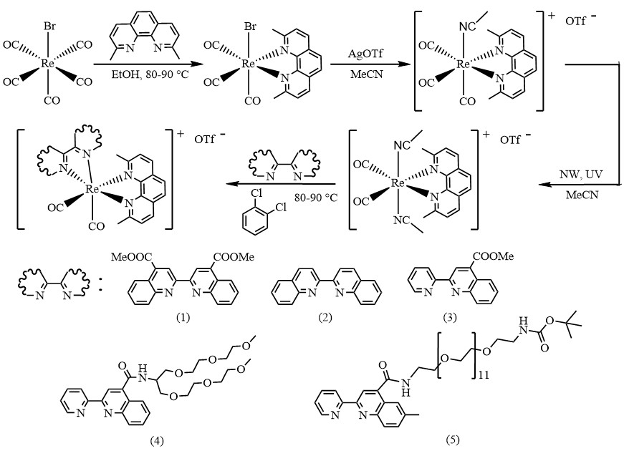

Схема 1. Синтез бис(дииминных) комплексов Re(I)

*Автор выражает благодарность за финансовую поддержку гранта РНФ 19-73-20055-П. Работа выполнена с использованием оборудования Научного парка СПбГУ (МРМИ, РМИ, ОЛМИВ, МАСВ).*

**Литература**

1. Farooq A. и др. Exogenous Contrast Agents in Photoacoustic Imaging: An In Vivo Review for Tumor Imaging // Nanomaterials. 2022. Т. 12. № 3.

2. Shakirova J. R. и др. Targeted Synthesis of NIR Luminescent Rhenium Diimine cis,trans-[Re(NN)(CO)2(L)2]n+ Complexes Containing N-Donor Axial Ligands: Photophysical, Electrochemical, and Theoretical Studies // Chempluschem. 2020. Т. 85. № 11.